Compétence littéraire et les disciplines numériques et sociales Document de l'apprenant

Table des matières

Qu'est-ce que la compétence littéraire ? 3

Quel est le lien entre les compétences en littératie et les disciplines numériques et sociales ? 3

Etude de cas 4

Activité d'apprentissage 6

Lectures supplémentaires ou matériel d'étude 8

# 

# Qu'est-ce que la compétence littéraire ?

La littératie est la capacité d'identifier, de comprendre, d'exprimer, de créer et d'interpréter des concepts, des sentiments, des faits et des opinions, tant à l'oral qu'à l'écrit, en utilisant des supports visuels, sonores et numériques dans toutes les disciplines et tous les contextes. Elle implique la capacité de communiquer et de se connecter efficacement avec les autres d'une manière appropriée et créative.

En résumé, les compétences en matière d'alphabétisation comprennent l'écoute, l'expression orale, la lecture et l'écriture. Elles comprennent également des éléments tels que la conscience des sons de la langue, la conscience de l'imprimé et la relation entre les lettres et les sons. Les autres compétences en matière d'alphabétisation comprennent le vocabulaire, l'orthographe et la compréhension. Elles nous aident à acquérir des connaissances en lisant des textes, en regardant des médias et en utilisant la technologie.

# Quel est le lien entre les compétences en littératie et les disciplines numériques et sociales ?

Nous sommes au cœur d'une révolution technologique, dans laquelle des changements importants se produisent rapidement. Facebook n'existait pas il y a quelques années, mais aujourd'hui de nombreuses personnes ne peuvent imaginer leur vie sans lui. De nos jours, les téléphones portables ordinaires sont plus puissants que les PC d'il y a quelques années. La technologie est omniprésente autour de nous, et la plupart d'entre elle a de nombreuses fonctions.

En raison de cette évolution, une nouvelle forme de littératie apparaît : la littératie numérique. Elle implique la capacité d'utiliser la technologie de manière efficace et dans un but précis. Parmi les compétences de la littératie numérique, on peut citer :

* 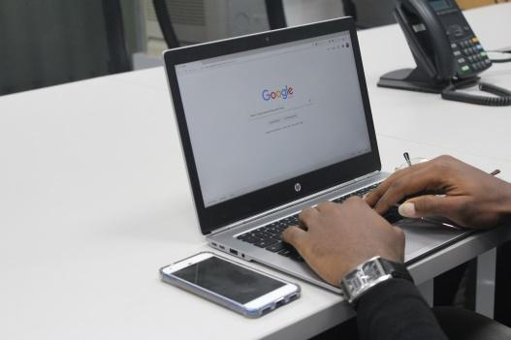La lecture des sites web.
* Utiliser des moteurs de recherche et faire des recherches sur Internet.
* Accéder à des vidéos et à des podcasts
* Utiliser des courriels, des services de chat et des textes.
* Bloguer
* Utiliser les réseaux sociaux.

De nombreuses personnes utilisent déjà ces outils numériques. Mais vous pouvez désormais développer vos compétences en lecture et en écriture et en acquérir de nouvelles. En effet, par exemple, en faisant des recherches sur Internet, vous apprendrez à évaluer les informations, en discutant avec vos amis sur les réseaux sociaux, vous apprendrez à utiliser une grammaire et une orthographe correctes et en lisant des journaux ou des livres en ligne, vous apprendrez un nouveau vocabulaire et la compréhension écrite.

En conclusion, Internet et le monde numérique peuvent vous aider à améliorer et à développer vos compétences en matière d'alphabétisation.

# Etude de cas

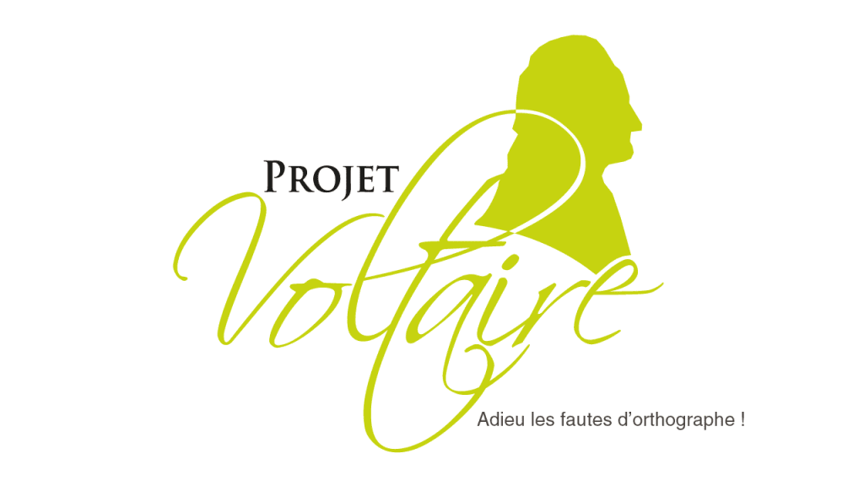

Le Projet Voltaire est une initiative française. Il a créé un outil qui rend l'expression et l'orthographe accessibles à tous. Quels que soient votre âge, votre niveau initial, vos objectifs et votre rythme d'acquisition, le Projet Voltaire vous propose un parcours totalement individualisé.

Deux mots d'ordre : ludique et efficace ! L'objectif est d'éviter le retour aux manuels et aux leçons de grammaire fastidieuses. Ce site rend ludique l'apprentissage, la consolidation et le développement des compétences littéraires.

Son savoir-faire et son approche innovante font du Projet Voltaire le numéro un des stages de remise à niveau en expression et en orthographe avec plus de 7 millions d'utilisateurs, 5 000 établissements d'enseignement et 2 200 entreprises partenaires.

Le service en ligne génère un programme de remise à niveau totalement ciblé sur vos lacunes. Le cours se met à jour automatiquement pour suivre votre rythme d'acquisition et vous assurer une mémorisation rapide et durable des points clés. Vous pouvez poursuivre votre parcours depuis une tablette ou un smartphone. Vous pouvez passer le certificat Voltaire pour attester de votre niveau sur votre CV.

**Q. Quels sont les thèmes abordés par le Projet Voltaire ?**

____________________________________________________________________________________________________________________________________________________________________________________________________________________________________________________________________________________________________________

**Q. Vous souhaitez participer à ce type de jeu pour développer vos compétences en grammaire, syntaxe et conjugaison ?**

____________________________________________________________________________________________________________________________________________________________________________________________________________________________________________________________________________________________________________

**Q. Pouvez-vous citer des réseaux sociaux et des outils numériques que vous appréciez et qui intègrent des compétences en matière de littératie ?**

____________________________________________________________________________________________________________________________________________________________________________________________________________________________________________________________________________________________________________

# Activité d'apprentissage

|  |  |  |  |
| --- | --- | --- | --- |
| **Thème transversal** | Numérique et social | | |
| **Titre de l’activité** | "Écrire son voyage" | | |
| **Type de ressource** | Activité d'apprentissage | | |
| **Photo** |  | | |
| **Durée de l'activité**  **(en minutes)** | 90-120 minutes | **Résultats d’apprentissage** | * Développer des compétences littéraires * Apprendre à rédiger un texte long sur l'ordinateur ou sur un téléphone portable. * Se connecter à internet et utiliser des outils numériques * Décrire sa journée et ses activités * Reconnaître ses erreurs et les comprendre |
| **Objectif de l'activité** | Cette activité vise à renforcer vos compétences en lecture et en écriture, en particulier vos compétences rédactionnelles, sur le thème des médias numériques et sociaux. | | |
| **Matériel nécessaire à l'activité** | * Connexion Internet * Ordinateur portable ou téléphone mobile * Compte Wattpad | | |
| **Instructions étape par étape** | **Étape 1 :** Prenez votre ordinateur ou votre téléphone portable.  **Étape 2** : Tapez dans la barre de recherche, le site "Whattpad" ou clique [ici](https://www.wattpad.com/login).  **Étape 3** : Connectez-vous ou créez un compte. C'est gratuit.  **Étape 4** : Si vous créez un compte, dites que vous aimez à la fois lire et écrire.  **Étape 5** : Cliquez sur le bouton "J'écris pour le plaisir" et sur le bouton "Non, je n'ai jamais écrit d'histoire".  **Étape 6** : Dans la barre supérieure, cliquez sur "Écrire" et "Créer une nouvelle histoire".  **Étape 7** : Pour le titre, écrivez "Mon propre voyage".  **Étape 8** : Saisissez votre texte décrivant votre journée/voyage et ce que vous avez fait. Vous pouvez raconter ce que vous avez mangé, ce que vous avez fait, les émotions que vous avez ressenties... Vous devez écrire environ 500 mots.  **Étape 9** : Lorsque vous avez fini d'écrire votre histoire, copiez et collez votre texte sur un site web de correction orthographique. Regardez les erreurs que vous avez faites et essayez de les comprendre.  **Étape 10** : Sauvegardez votre histoire dans vos brouillons. Ne publiez pas votre histoire si vous ne voulez pas qu'elle soit publique.  **Étape 11** : Répétez cette expérience chaque jour. Vous pouvez écrire votre journée ou commencer une véritable histoire. À chaque fois, corrigez vos erreurs et tirez-en des leçons. Si tu n'as pas envie d'écrire, tu peux découvrir des histoires écrites par d'autres personnes.. | | |

# Lectures supplémentaires ou matériel d'étude

Félicitations, vous êtes arrivé à ce stade et avez terminé vos activités d'auto-réflexion relatives aux compétences en littératie et aux compétences numériques et sociales. Que se passe-t-il ensuite ? Si vous souhaitez en savoir plus sur les sujets abordés jusqu'à présent dans cette leçon, nous avons préparé pour vous les lectures complémentaires suivantes. Cette section présente des liens vers des documents supplémentaires et des vidéos que nous avons trouvés en ligne et qui, selon nous, vous aideront à passer à l'étape suivante dans le développement de vos connaissances.

|  |  |
| --- | --- |
| **Titre de la ressource :** | EU Read and Art |
| **Thèmes abordés :** | La première bibliothèque numérique européenne de bandes-annonces de livres et d'expressions de la créativité des adultes. |
| **Introduction à la ressource :** | Ce matériel supplémentaire est un projet européen qui tente d'aider les apprenants adultes à renforcer leurs compétences en matière d'alphabétisation, de culture, de langue et de numérique. Le site web est composé de bandes-annonces de livres et d'articles.  Les bandes-annonces vous font découvrir des livres de différents genres et de différents pays.  Les articles traitent de sujets sociaux ou de livres et de leurs auteurs. |
| **Que vous apportera l'utilisation de cette ressource ?** | En utilisant cette ressource, vous apprendrez :   * Découvrir de nouveaux auteurs et de nouveaux livres de manière ludique. * Développer vos compétences de lecture et de compréhension. * Apprendre à faire une bande-annonce de livre * Lire de nombreux articles sur les livres ou d'autres sujets de société. |
| **Lien de la resource:** | <https://europeanbooktrailers.eu/> |

|  |  |
| --- | --- |
| **Titre de la ressource :** | Comment améliorer son expression orale en anglais |
| **Thèmes abordés :** | Développement des compétences orales |
| **Introduction à la ressource :** | Ce matériel supplémentaire est une vidéo qui explique comment améliorer vos compétences orales grâce à l'apprentissage implicite. La vidéo explique comment l'imitation peut vous aider à développer des compétences orales telles que la prononciation, les tons, la grammaire et la fluidité. |
| **Que vous apportera l'utilisation de cette ressource ?** | Ce lien fournit des informations supplémentaires sur la manière dont les disciplines numériques et les médias sociaux peuvent vous aider à développer des compétences en matière de littératie.  En regardant cette vidéo, vous apprendrez :   * Développer la compétence orale par l'imitation. * Améliorer sa prononciation orale * Améliorer votre capacité à exprimer des émotions, des sentiments, une idée ou une pensée. * Améliorer sa grammaire et sa conjugaison. * Apprendre des modèles d'expression orale. |
| **Lien de la resource:** | <https://www.youtube.com/watch?v=CAU2zx2Ri_M> |

